校园文化活动项目结项操作手册

【学生使用】

江苏陶欣伯助学基金会

目录

一、结项申请界面进入 1
（一）登录基金会官网 1
（二） 进入数据库学生界面 1
（三） 进入校园文化活动项目结项申请界面 2
二、 结项申请填写注意事项 2
（一） 按步骤填写 2
（二） 提示语 3
（三） 时间总结 3
（四） 项目产出对比分析 3
（五） 财务审计 4
（六） 结项材料 5
（七） 其他附件上传 6
（八） 保存与上报 7
三、 其他注意事项 7
（一） 项目结项申请时间 7
（二） 校园文化活动项目结项标准 7

一、结项申请界面进入

（一）登录基金会官网
在稳定可靠的网络选择浏览器登录基金会官方网站：http://www.tspef.org/

进入数据库学生界面
1、在官网顶部指示语中选择【系统登录】→【学生】
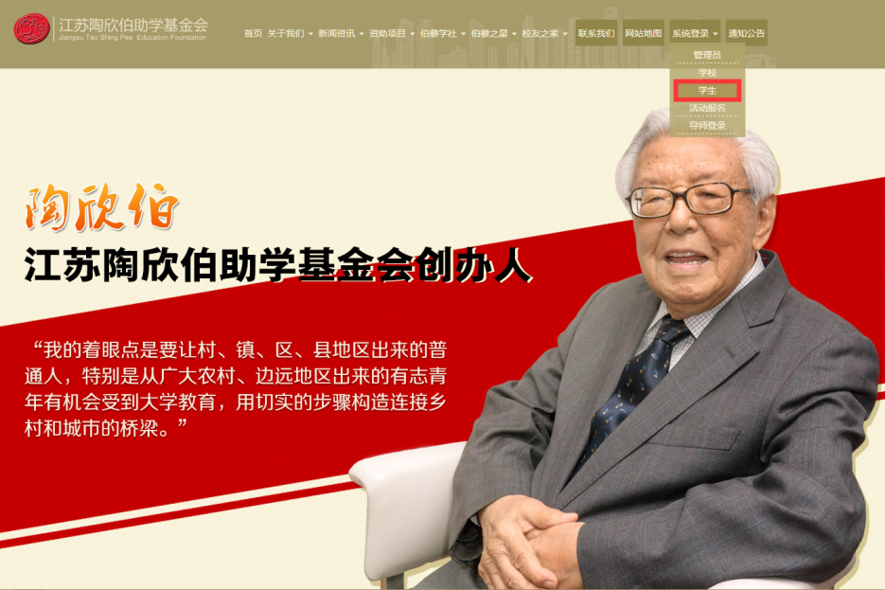
- 通过个人账号进行登录（保护好个人账号与密码，谨防盗用），如果个人账号或者密码遗忘丢失，请及时联系基金会陈超金老师（电话:025-85895966-8813）。
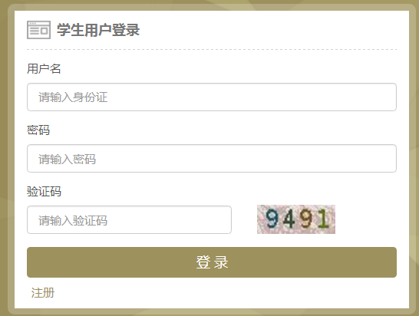

进入校园文化活动项目结项申请界面
- 在界面左侧依次选择【多项目申报】→【校园文化活动项目】→【结项申请】
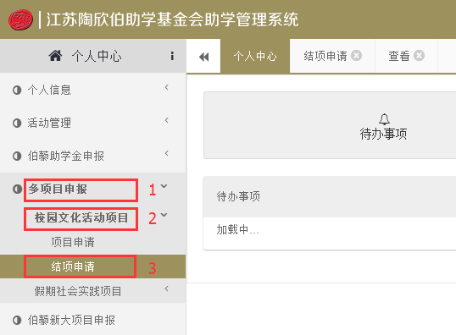
- 直接输入项目名称搜索“流程状态”为【待学校审核】的项目，点击【查看】个人申请的“待学校审核”的项目，进行结项申请内容的填写。
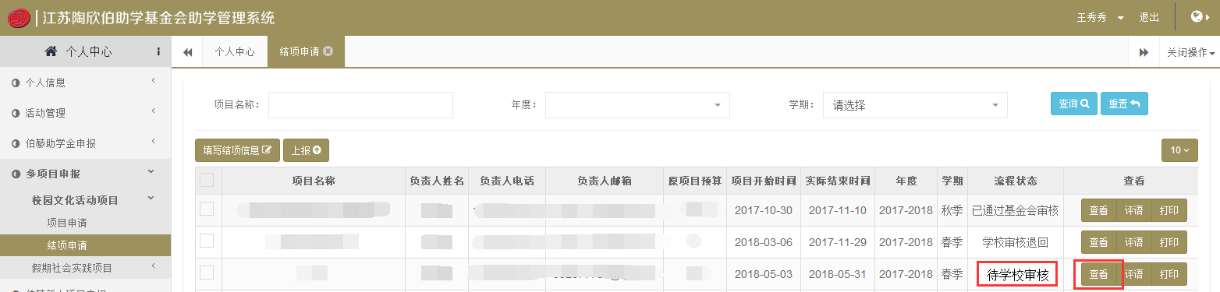

结项申请填写注意事项

按步骤填写
请按照步骤依次填写以下内容，不可跳填。
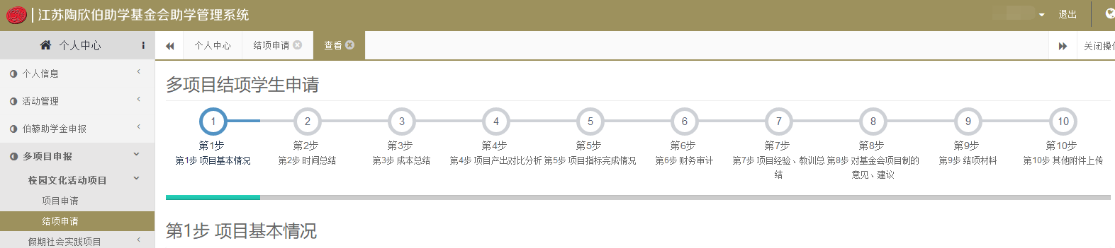

提示语
注意提示语【？】，点击“？”即可显示提示语，请仔细阅读每个提示语，谨防申报填写内容不符合规范。
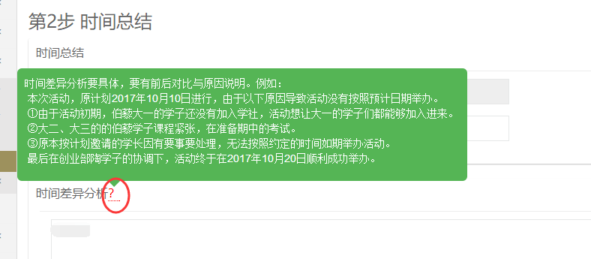

时间总结
审核标准：项目实际开始与完成时间与原计划差距不大，在项目年度申报周期内完成即可。如有差异，需要进行具体的时间差异分析，说明时间差异的具体原因。
不规范的应对措施：如果项目未能按照计划开展或者有其他重大变更事宜，不能在本年度内如期结项的，请项目负责人于项目结项期限内在数据库中填写未完成结项的事由说明，需指导老师签字，并退回已拨付的首付款。

项目产出对比分析
第4步【项目产出对比分析】， “项目目标”、“围绕目标开展的活动”、“活动预计产出”、“佐证产出的形式”4个部分的填写应与立项一栏一一对应，如实填写。
如果结项与立项有差异则需要进行“存在差异分析”，介绍存在什么差异，存在差异的原因分析等。
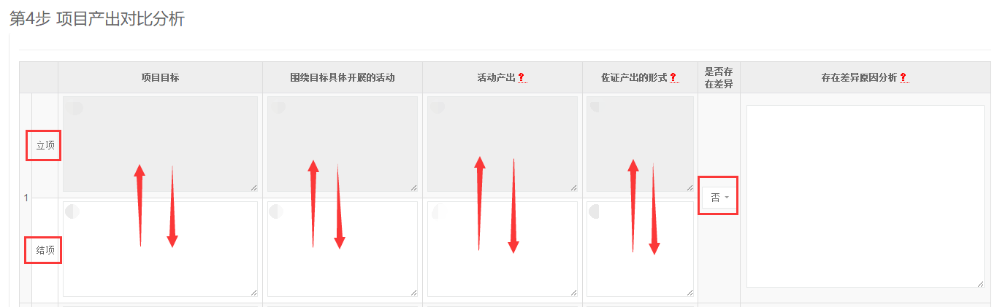

财务审计
审核标准：上传发票等附件要一一对应。项目的所有支出必须与申请书的预算对应，一条项目预算需要上传一张（只能上传一张）图片的发票资料作为证明。如果在同一科目中存在多张票据，请使用“拼图”方式（每张票据信息必须清晰完整）合成为一张图片。
财务票据要：①有抬头、②有明细、③金额清晰且大小写一致、④有财务专用章（发票抬头应是XX大学，而不应该是XX大学伯藜学社，个别学校是XX大学教育基金会）
不规范的应对措施：如果票据不符合规范，需要项目负责人写差异说明与反思，请指导老师签字，并上传附件。
财务审计相关问题解答：
1 | Q | 结项发票的相关要求是什么？
 | A | ①票据应该开具正规发票，并与预算支出栏目一一对应；②相关发票应该有明细。
2 | Q | 票据不符合规范怎么办？
 | A | ①需要项目负责人撰写相关原因说明与反思；②由指导老师签字后提交至基金会。
3 | Q | 发票抬头为个人、XX大学伯藜学社等非财务报销规范名称怎么办？
 | A | 发票抬头为个人、XX大学伯藜学社等非财务报销规范名称的，原则上不予报销。如果确实票据确实无法收集的，则需要学生手写说明，并请指导老师签字（500元以上需加盖学工处公章），基金会则可以视情况给予审核通过。
4 | Q | 如果提交的是淘宝截图、收据怎么办？
 | A | 淘宝截图、收据等票据，原则上不予报销，但是如果确实前期票据无法开具的，则需要学生手写说明（讲明原因、具体金额、证明人），并请指导老师签字（500元以上需加盖学工处公章），基金会则可以视情况给予审核通过。
5 | Q | 票据遗失怎么办？
 | A | 票据遗失，在能够证明活动确实开展的情况下，则需要学生手写说明（讲明原因、具体金额、证明人），并请指导老师签字，并加盖学工处公章，基金会则可以视情况给予审核通过

结项材料
第9步【结项材料】第10步【其他附件上传】中“材料名称”需要按照统一格式命名，即为“XXX活动签到表/活动心得/照片……”。
审核标准：【结项材料】必须包含：
1、财务票据（①有抬头、②有明细、③金额清晰且大小写一致、④有财务专用章）
2、手写签到表（①必须为手写签到、②签到表命名为XX活动签到表）
3、活动照片（①至少5张照片、②照片像素成像清楚、且可以看出是什么种类的活动）
4、结项答辩PPT
5、结项答辩评审表。
不规范的应对措施：如果材料不齐全或者格式不符合统一规定需重新修改并提交。
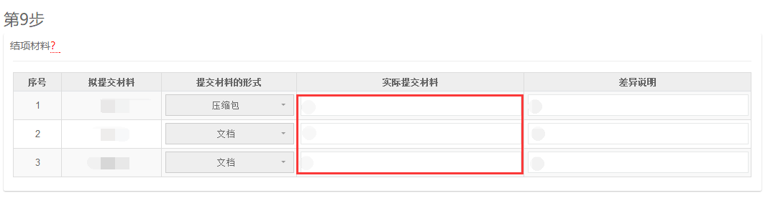
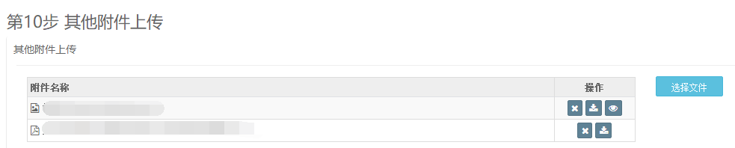

其他附件上传
第10步【其他附件上传】，点击【选择文件】，上传相关结项材料（注意：必须将结项答辩评审表拍照，在此栏上传）。
如遇结项材料附件太大时，可以在【网盘链接】中点击【新增】，在此填写含密码的网盘提取链接地址。（注意：仅需上传一条分享链接，且网盘提取不要设置时间限制，不然老师们无法提取材料）
注意事项：
1、实际提交材料附件应与“拟提交材料”一一对应，所提交材料应体现项目的产出。（结项答辩评审表必须上传）
2、单个附件上传限制在10MB之内，图片、视频等超大附件，可在将所有材料按照规范格式命名，并打包上传到网盘。并在“网盘链接”中直接填写网盘提取链接地址及密码。
3、附件命名格式统一：XX活动＋XX内容；如： XXX活动宣传视频、XX活动签到表等等。
4、如非图片、文档等格式，系统可能不支持，请压缩成RAR或ZIP包后上传。
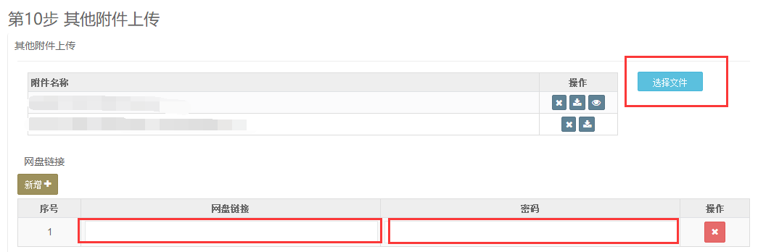

保存与上报
填写完成后可以点击【保存】，保存后可以再次修改相关信息。也可以在填写确认项目信息无误后点击【保存并上报】，等待学校审核。（提醒：保存上报后无法进行再次修改）
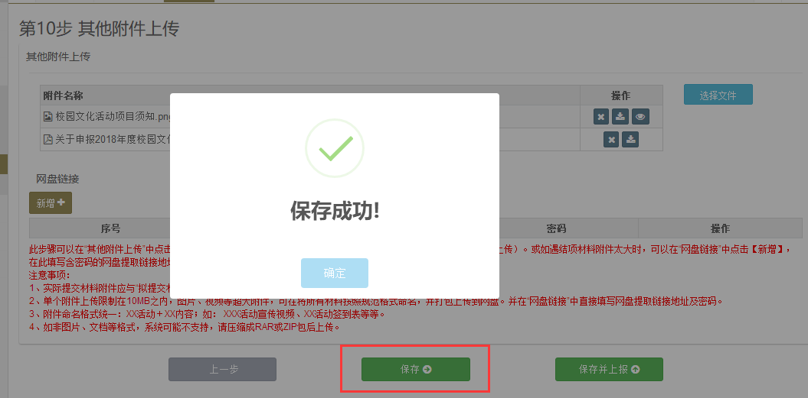

其他注意事项

项目结项申请时间
项目组织结项申报时间为即日起至2022年12月31日，请在规定时间前及时申报。

校园文化活动项目结项标准
校园文化项目结项相关申报填写与审核工作需要严格参照《项目文件汇编》中“校园文化活动项目结项标准”执行。
附：校园文化活动项目结项标准
